Grupa VI chłopców
24.11.2021r.
Wychowawca: Iwona Dykiert
Godz: 14.15 – 15.30
Witajcie!
Temat zajęć: Dzień życzliwości i pozdrowień.
Polskie przysłowie mówi: „ Uprzejmość i uśmiech nic nie kosztują, a wielce skutkują”
Co to oznacza?
Życzliwa i uśmiechnięta osoba roztacza wokół siebie pozytywną aurę. Życzliwość pomaga nam zyskać sympatię innych osób, pozwala przełamać pierwsze lody i sprawia, że relacje z drugim człowiekiem stają się bliższe. Bycie osobą uprzejmą i uśmiechniętą powoduje, że o wiele łatwiej przychodzi nam to, co sobie zamierzyliśmy.
Wykonajcie dwa z poniższych zadań.
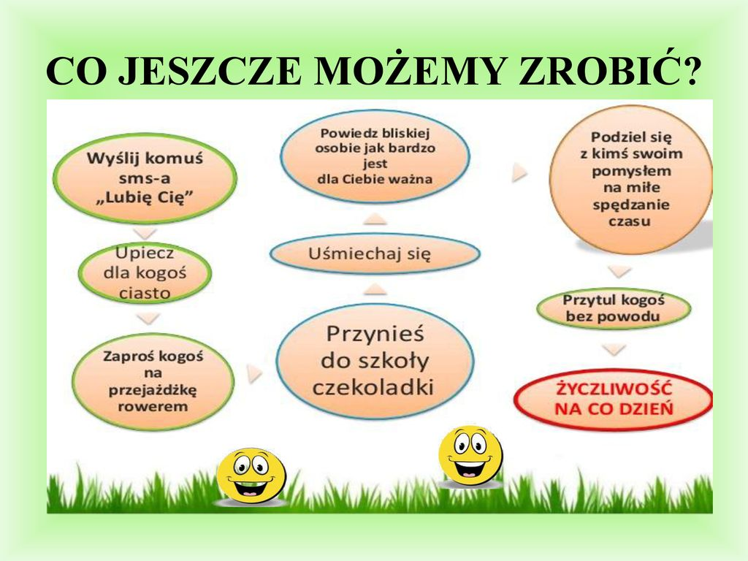

Wychowawca: Zbigniew Krzyżosiak
godz: 15:30-21:00

- Przepisz wyrazy do krzyżówki, odczytaj i wpisz hasło.

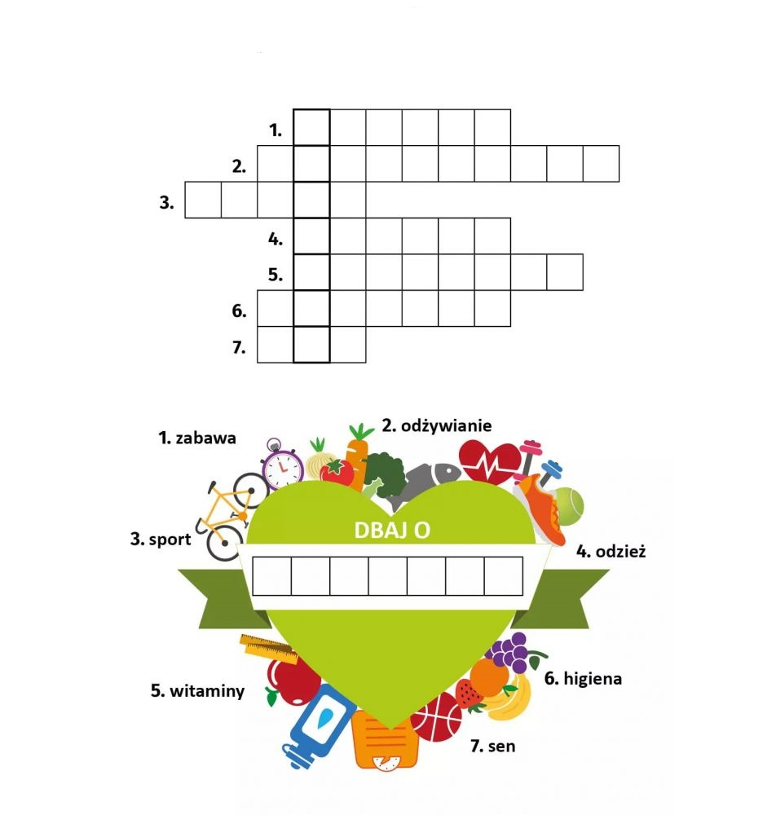

- Zapoznaj się z zasadami aktywności ruchowej.

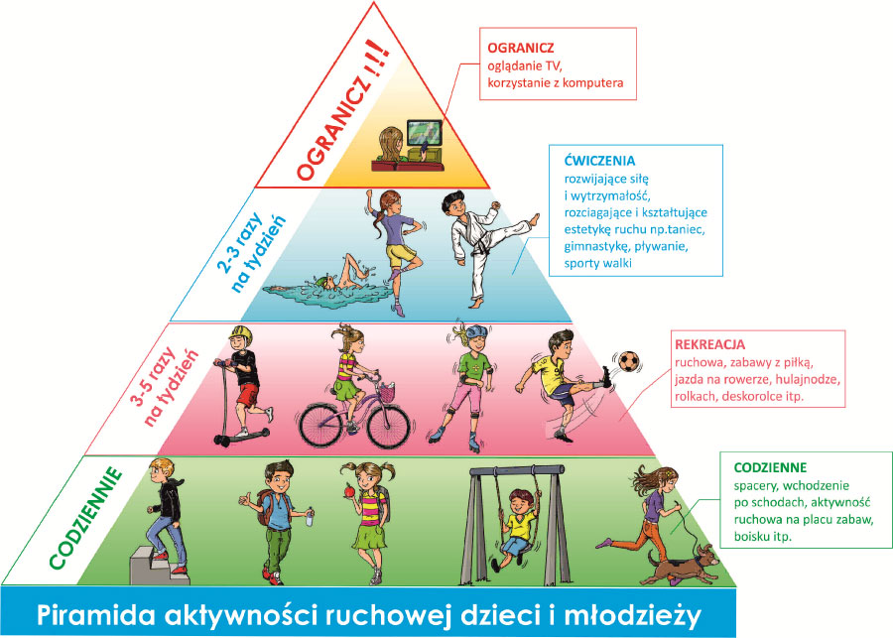

- Połącz kropki a następnie pokoloruj piłkę.

- Wymyśl i wpisz poniżej hasło promujące aktywność ruchową.
W ułożonym zdaniu zastosuj słowo: SPORT

